«Член профсоюза» - «Пятерочка» ввела дополнительный код при увольнении
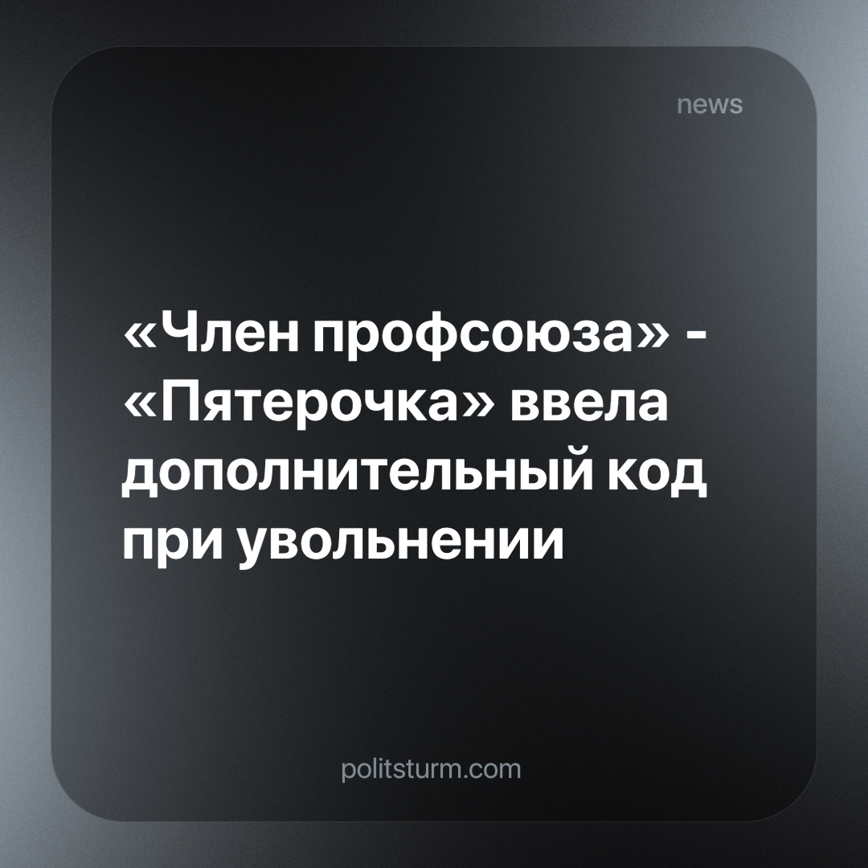

Оригинальная статья
2023-11-24
1 мин. на чтение

«Работать за троих», «Тратить половину зарплаты на содержание машины, нужной для работы», «Увольняться “по собственному желанию” по команде начальника», «Получить “черную метку” за нахождение в профсоюзе», «Продолжать работать, хотя написал заявление на увольнение» - все это замысловатые будни обычных работников “Пятерочки”.
Пару месяцев назад менеджеров “Пятерочки”, вступивших в профсоюз, незаконно уволили. Через пять месяцев судебных разбирательств работодатель сдался и не стал доводить дело до вынесения судебного решения. Работникам выплатили деньги.
Между тем во внутренней сети “Пятерочки” ввели внутренний код при увольнении - “член профсоюза”. Наряду с такими, как “сокращение штата по причинам организационных изменений”, “прогул”, “пьянство”, “увольнение по линии службы безопасности” и т.п. Одновременно продолжаются попытки выдавить членов профсоюза посредством многочисленных проверок и штрафов.
Также работники “Пятерочки” вынуждены отрабатывать более продолжительный срок после заявления на увольнение по собственному желанию - все зависит от прихоти руководителя того или иного филиала. Постоянное сокращение штата сотрудников ведет к возрастающей в 2-3 раза нагрузке на оставшихся “счастливчиков”.
На лицо крепостное право в XXI веке. Впрочем, ничего удивительного, ведь основной закон капитализма - выживает сильнейший. Ни талант, ни сила, ни уровень знания и владения навыками, а количество денег на счету делает человека достойнейшим всех благ в современном обществе. Богатство превращает собственника в ось, вокруг которой многочисленные трудящиеся вынуждены становиться многозадачными и легко заменимыми винтиками. Вот только в отличие от механических деталей, ненужный и выброшенный живой человек погибает без еды, одежды и жилья, за которые нечем платить безработному и бесправному.
Только переход к социализму исправит и искоренит все противоречия и кризисы, возникшие за десятилетия кровавой жатвы рыночной экономической системы.
Источник: Центральная профсоюзная газета «Солидарность» - «Код увольнения - член профсоюза» от 08 ноября 2023 г.

Оригинальная статья

